该作业主要分为三个部分：

服务器端

客户端1

客户端2

服务器端创建两个线程，两个临界资源，分别为A传来的消息，B传来的消息

用互斥信号量互锁消息。

当客户端与服务器相连时，服务器接受到消息，将客户端的消息，存到相应的缓冲区内。并且检查另一端是否向客户端发送了消息，如果是，则将消息发送该客户端，否则发空消息给客户端以指示服务器收到了消息。

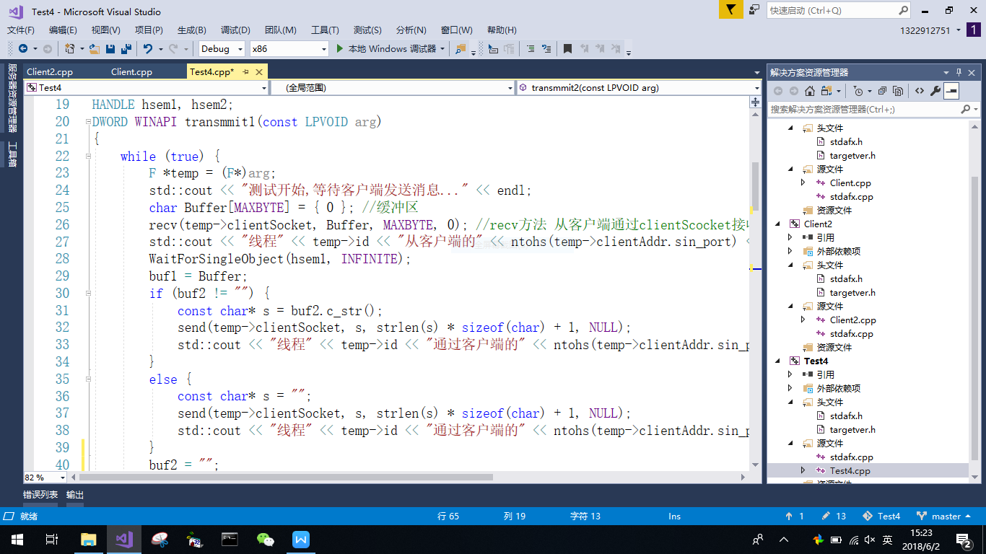

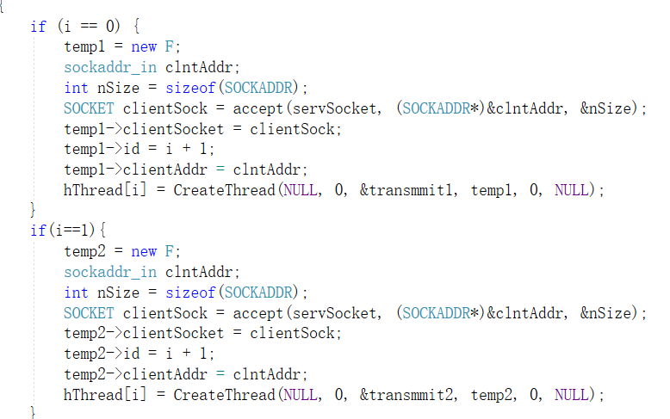

客户端：

接受服务器端发来的消息，并且有需要的时候发送信息给服务器端

结果截图：

